DAN U TJEDNU | DORUČAK | RUČAK | UŽINA
PONEDJELJAK | Mini burek od sira, jogurt, voće | Varivo od poriluka i krumpira s puretinom, raženi kruh | Slanac
UTORAK | Kruh s namazom od domaće pileće paštete, čaj, voće | Pečena piletina, krpice sa zeljem, kruh | Smoothie
SRIJEDA | Klipić, čokoladno mlijeko, voće | Tjestenina i bolonjez, salata cikla | Čokoladni chia puding
ČETVRTAK | Sendvič šunka\ sir, acidofilno mlijeko, voće | Varivo od mahuna s piletinom, kruh | Štrudla od jabuka
PETAK | Kruh sa sirnim namazom, kakao, voće | Juha od brokule, panirani kolutići lignje, rizi bizi, kruh | Kruh s bananom
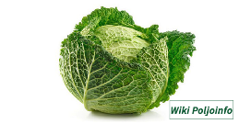
JELOVNIK ZA RAZDOBLJE OD 6. 11. DO 10. 11. 2023.

